教师教学工作量核对、确认流程

一、任课教师登录教务管理系统，网址：https://jxgl.wtbu.edu.cn/eams/login.action；
二、如是管理员身份，需切换至教师身份，点击“我的”-“工作量查看确认”；学期切换至2022-2023学年第二学期；
三、点击“工作量类型”下拉列表框，选择“课程教学工作量”、“实习指导工作量”、“论文指导工作量”进行确认。
四、教学工作量确认步骤：
1、进入系统“我的”→“工作量确认”，进行工作量确认环节，确认时需填写确认工作量值，当确认值和工作量一致时，填写确认值后点击“确认”按钮；
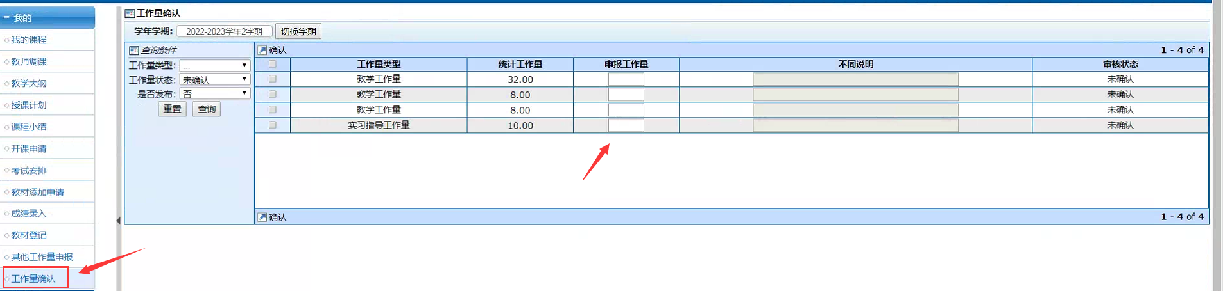
2、当确认值和系统计算值不一致时，需更学院教学秘书或者副院长基于事实进行确认，更正后填写说明。
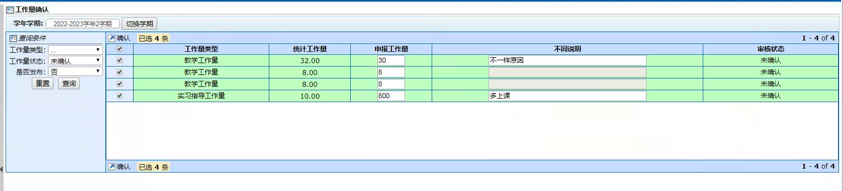
五、2023-2024学年第一学期教学工作量核对、确认步骤同上学期。

